Задача №3. О загрузке оборудования.

На три базы А1, А2, А3 поступил однородный груз в количествах: а1, a2, а3 соответственно. Груз требуется развести в пять пунктов: b1 в пункт В1, b2 в пункт В3, b3 в пункт В3, b4 в пункт В4, b5 в пункт В5.
Спланировать перевозки так, чтобы их общая стоимость была минимальной.
Математическая модель транспортной задачи:
Пусть Хij - количество груза, отправляемого с базы Аi в пункт Вj.
Целевая функция:
Пункт направления | В1 | В2 | В3 | В4 | В5 | Запасы, а_{i}
A1 | 2 | 10 | 15 | 14 | 4 | 150
A2 | 3 | 7 | 12 | 5 | 8 | 170
A3 | 21 | 18 | 6 | 13 | 16 | 260
Потребности | 100 | 90 | 160 | 150 | 80 | 580
Ограничения:
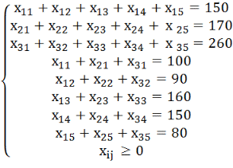

Используя метод наименьшего элемента, построим первый опорный план транспортной задачи
Пункт направления | B1 | B2 | B3 | B4 | B5 | Запасы
A1 | 2[100] | 10 | 15 | 14 | 4[50] | 150
A2 | 3 | 7[20] | 12 | 5[150] | 8 | 170
A3 | 21 | 18[70] | 6[160] | 13 | 16[30] | 260
Потребности | 100 | 90 | 160 | 150 | 80 | 580
В результате получен первый опорный план, который является допустимым, так как все грузы из баз вывезены, потребность магазинов удовлетворена, а план соответствует системе ограничений транспортной задачи.
Подсчитаем число занятых клеток таблицы, их 7, а должно быть m + n - 1 = 7. Следовательно, опорный план является невырожденным.
Значение целевой функции для этого опорного плана равно:
(x) = 2*100 + 4*50 + 7*20 + 5*150 + 18*70 + 6*160 + 16*30 = 3990 руб.

